9 盘点单据管理设计说明

9.1 程序描述
盘点单据管理模块主要是提供给客户盘点单类型设置，盘点单据信息管理而设计的程序，主要的功能点包含盘点单类型设置以及盘点单的增加、删除、编辑、查询、审核、反审。
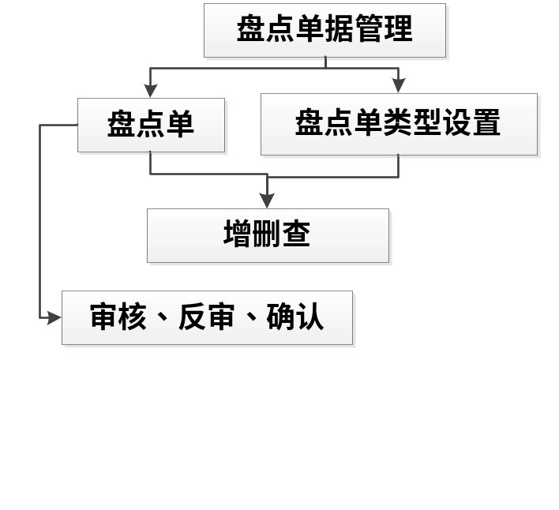

9.2 功能
功能编号 | 功能名称 | 功能描述
G-1-1 | 盘点单类型新增 | 添加一个新的盘点单类型
G-1-2 | 盘点单类型删除 | 删除一个现有的盘点单类型
G-1-3 | 盘点单类型修改 | 修改一个现有的盘点单类型
G-1-4 | 盘点单类型查询 | 根据符合条件查询盘点单类型
G-2-1 | 盘点单新增 | 添加一条新的盘点单信息
G-2-2 | 盘点单删除 | 删除一条现有的盘点单信息
G-2-3 | 盘点单查询 | 根据符合条件查询盘点单信息
G-2-4 | 盘点单审核 | 审核一条现有的盘点单信息
G-2-5 | 盘点单反审 | 反审一条现有的盘点单信息
G-2-6 | 盘点单确认 | 确认一条现有的盘点单信息

9.3 性能
G-1-1盘点单类型-新增过程可以随时中断取消，新增成功与否要有相应提示信息，新增成功后直接跳转到盘点单类型设置初始页面。（功能G-2-1盘点单-新增类同）
G-1-2 盘点单类型-删除要用户确认删除信息，避免用户失误删除造成不良影响。删除成功与否要有相应提示信息，删除成功后直接跳转到盘点单类型设置初始页面。（功能G-2-2盘点单-删除类同）
G-1-4 盘点单类型-查询所根据的条件要多样化，查询完成后直接显示符合条件的查询结果。（功能G-2-3盘点单-查询类同）

9.4 输入项
G-1-1 盘点单类型-新增 G-1-3 盘点单类型-修改
G-1-4 盘点单类型-查询
输入项：
输入项 | 输入类型 | 有效范围
订单类型编码 | 文本 | 长度1-4
订单类型名称 | 文本 | 长度1-20
订单类别 | 下拉框 | 一种订单类别
是否可用 | 下拉框 | 是或者否
描述 | 富文本 | 0-100

G-2-1 盘点单-新增 G-2-3 盘点单-查询
输入项：
输入项 | 输入类型 | 有效范围
订单号 | 文本 | 长度12系统自动生成
制单日期 | 日期 | 日期型系统自动生成
单据类型 | 下拉框 | 选择一种盘点单类型
仓库编码 | 下拉框 | 选择一个现有仓库
经办人 | 文本 | 系统自动生成
描述 | 富文本 | 0-100

G-2-4盘点单-审核
输入项:
输入项 | 输入类型 | 有效范围
订单号 | 文本 | 长度12系统自动生成
用户名 | 文本 | 系统自动生成

G-2-5盘点单-反审
输入项:
输入项 | 输入类型 | 有效范围
订单号 | 文本 | 长度12系统自动生成
用户名 | 文本 | 系统自动生成

G-2-6盘点单-确认
输入项:
输入项 | 输入类型 | 有效范围
订单号 | 文本 | 长度12系统自动生成
用户名 | 文本 | 系统自动生成

9.5 输出项
G-1-1盘点单类型-新增 G-1-2盘点单类型-删除
G-1-3盘点单类型-修改 G-1-4盘点单类型-查询
输出项为（gird View表格），字段如下：
G-2-1 盘点单-新增 G-2-2 盘点单-删除 G-2-3盘点单-查询
输出项为（gird View表格），字段如下：

9.6 算法
G-1-1 盘点单类型-新增
public new bool Add(BillType billtype)
{
var bi = new BillType();
bi.BillTypeCode = billtype.BillTypeCode;
bi.BillTypeName = billtype.BillTypeName;
bi.BillClass = billtype.BillClass;
bi.Description = billtype.Description;
bi.IsActive = billtype.IsActive;
bi.UpdateTime = DateTime.Now;

BillTypeRepository.Add(bi);
BillTypeRepository.SaveChanges();
return true;
}
G-1-2 盘点单类型-删除
public bool Delete(string billtypeCode)
{
var billtype = BillTypeRepository.GetQueryable()
.FirstOrDefault(b => b.BillTypeCode == billtypeCode);
if (billtypeCode != null)
{
BillTypeRepository.Delete(billtype);
BillTypeRepository.SaveChanges();
}
else
return false;
return true;
}

G-1-3 盘点单类型-修改
public bool Save(BillType billtype)
{
var br = BillTypeRepository.GetQueryable().FirstOrDefault(b => b.BillTypeCode == billtype.BillTypeCode);
br.BillTypeCode = billtype.BillTypeCode;
br.BillTypeName = billtype.BillTypeName;
br.BillClass = billtype.BillClass;
br.Description = billtype.Description;
br.IsActive = billtype.IsActive;
br.UpdateTime = DateTime.Now;

BillTypeRepository.SaveChanges();
return true;
}
G-1-4 盘点单类型-查询
public object GetDetails(int page, int rows, string BillTypeCode, string BillTypeName, string BillClass, string IsActive)
{
IQueryable<BillType> billtypeQuery = BillTypeRepository.GetQueryable();
var billtype = billtypeQuery.Where(b => b.BillClass == BillClass && b.BillTypeCode.Contains(BillTypeCode) && b.BillTypeName.Contains(BillTypeName) && b.IsActive.Contains(IsActive)).OrderBy(b => b.BillTypeCode).AsEnumerable().Select(b => new { b.BillTypeCode, b.BillTypeName, b.BillClass, b.Description,IsActive = b.IsActive == "1" ? "可用" : "不可用", UpdateTime = b.UpdateTime.ToString("yyyy-MM-dd hh:mm:ss") });

int total = billtype.Count();
billtype = billtype.Skip((page - 1) * rows).Take(rows);
return new { total, rows = billtype.ToArray() };

}
G-2盘点单信息的增删改查算法与G-1类同。
G-2-4盘点单-审核
public bool Audit(string billNo, string userName)
{
bool result = false;
var checkbm = CheckBillMasterRepository.GetQueryable().FirstOrDefault(i => i.BillNo == billNo);
var employee = EmployeeRepository.GetQueryable().FirstOrDefault(i => i.UserName == userName);
if (employee != null)
{
if (checkbm != null && checkbm.Status == "1")
{
checkbm.Status = "2";
checkbm.VerifyDate = DateTime.Now;
checkbm.UpdateTime = DateTime.Now;
checkbm.VerifyPersonID = employee.ID;
CheckBillMasterRepository.SaveChanges();
result = true;
}
}
return result;
}

G-2-5盘点单-反审
public bool AntiTrial(string billNo)
{
bool result = false;
var outbm = CheckBillMasterRepository.GetQueryable().FirstOrDefault(i => i.BillNo == billNo);
if (outbm != null && outbm.Status == "2")
{
outbm.Status = "1";
outbm.VerifyDate = null;
outbm.UpdateTime = DateTime.Now;
outbm.VerifyPersonID = null;
CheckBillMasterRepository.SaveChanges();
result = true;
}
return result;
}

G-2-6盘点单-确认
public bool confirmCheck(string billNo, string userName, out string errorInfo)
{
bool result = false;
errorInfo = string.Empty;
var checkbm = CheckBillMasterRepository.GetQueryable().FirstOrDefault(i => i.BillNo == billNo);
var checkDetail = CheckBillDetailRepository.GetQueryable().Where(c => c.BillNo == checkbm.BillNo
&& c.ProductCode == c.RealProductCode
&& c.Quantity != c.RealQuantity
&& c.Status == "2");
using (var scope = new TransactionScope())
{
try
{
if (checkDetail.Count() > 0)
{
string billno = GenProfitLossBillNo(userName).ToString();
//添加损益主表
var pbm = new ProfitLossBillMaster();
var employee = EmployeeRepository.GetQueryable().FirstOrDefault(i => i.UserName == userName);
if (employee != null)
{
pbm.BillNo = billno;
pbm.BillDate = DateTime.Now;
pbm.BillTypeCode = "5002";
pbm.WarehouseCode = checkbm.WarehouseCode;
pbm.OperatePersonID = employee.ID;
pbm.Status = "1";
pbm.IsActive = "1";
pbm.UpdateTime = DateTime.Now;

ProfitLossBillMasterRepository.Add(pbm);
ProfitLossBillMasterRepository.SaveChanges();
}

//添加损益细表
foreach (var item in checkDetail.ToArray())
{
decimal differQuantity = item.RealQuantity - item.Quantity;//损益数量
if (Locker.LockNoEmptyStorage(item.Storage, item.Product) != null)//锁库存
{
var pbd = new ProfitLossBillDetail();
pbd.BillNo = billno;
pbd.CellCode = item.CellCode;
pbd.StorageCode = item.StorageCode;
pbd.ProductCode = item.ProductCode;
pbd.UnitCode = item.UnitCode;
pbd.Price = item.Product != null ? item.Product.CostPrice : 0;
pbd.Quantity = differQuantity;

if (differQuantity > 0)
{
item.Storage.InFrozenQuantity += differQuantity;
}
else
{
item.Storage.OutFrozenQuantity += Math.Abs(differQuantity);
}
ProfitLossBillDetailRepository.Add(pbd);
item.Storage.LockTag = string.Empty;
ProfitLossBillDetailRepository.SaveChanges();
}
scope.Complete();
}
}

var checkBillDetail = CheckBillDetailRepository.GetQueryable().Where(c => c.BillNo == checkbm.BillNo);//解锁盘点锁定
foreach (var item in checkBillDetail.ToArray())
{
item.Storage.IsLock = "0";
}
if (checkbm != null && checkbm.Status == "4")
{
checkbm.Status = "5";
checkbm.VerifyDate = DateTime.Now;
checkbm.UpdateTime = DateTime.Now;
CheckBillMasterRepository.SaveChanges();
result = true;
}
}
catch (Exception e)
{
errorInfo = "确认盘点损益失败！原因：" + e.Message;
}
scope.Complete();
}
return result;
}

9.7 流程逻辑
G-1-1 盘点单类型-新增
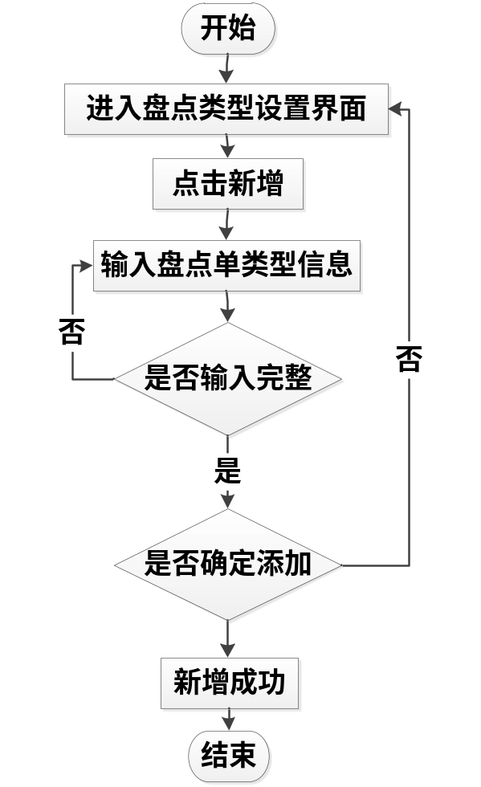
G-1-2 盘点单类型-删除
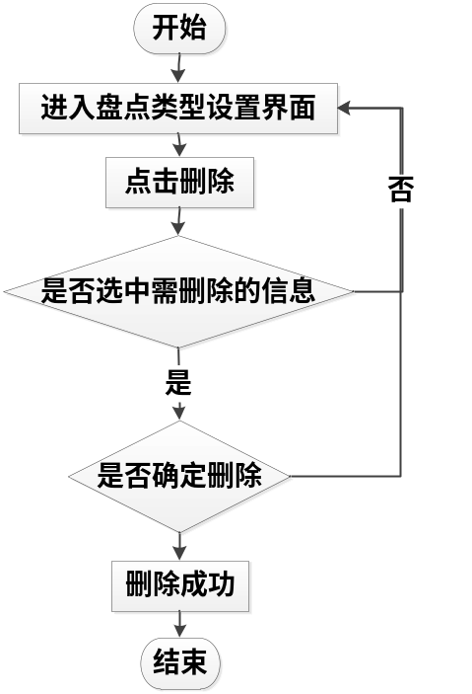
G-1-3 盘点单类型-修改
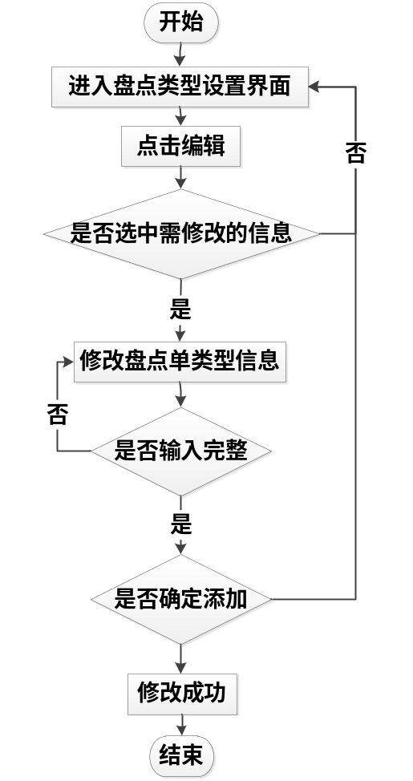
G-1-4 盘点单类型-查询
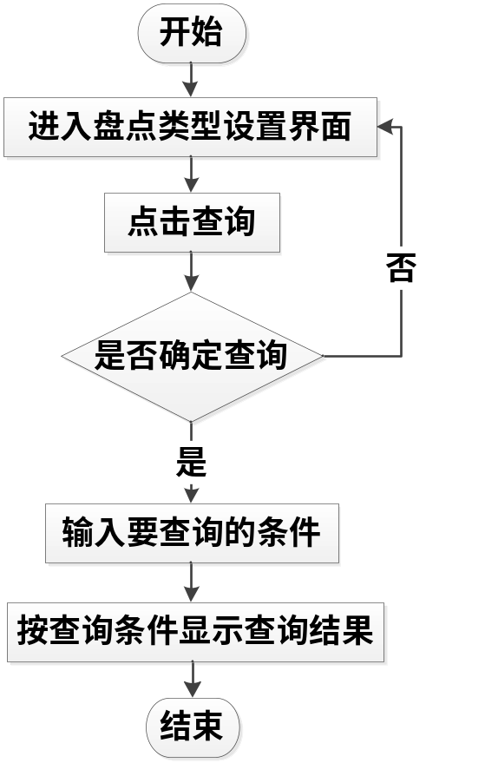
G-2-1 盘点单-新增
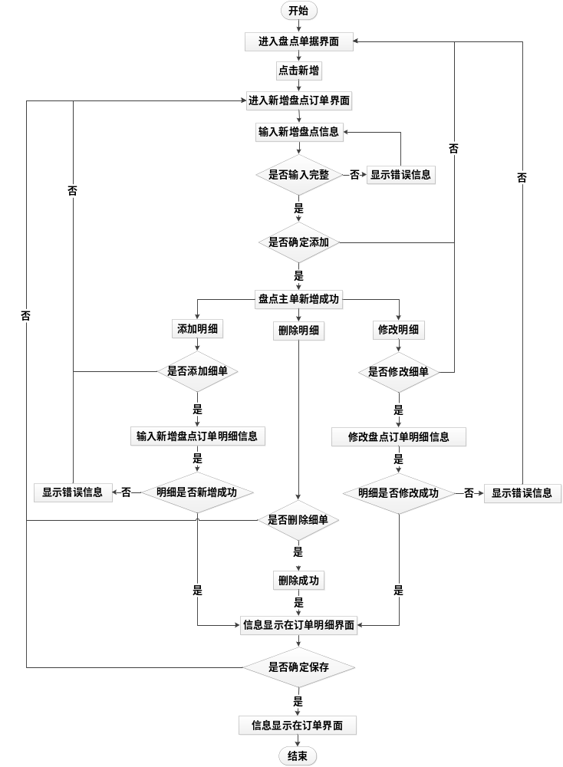

G-2-2 盘点单-删除
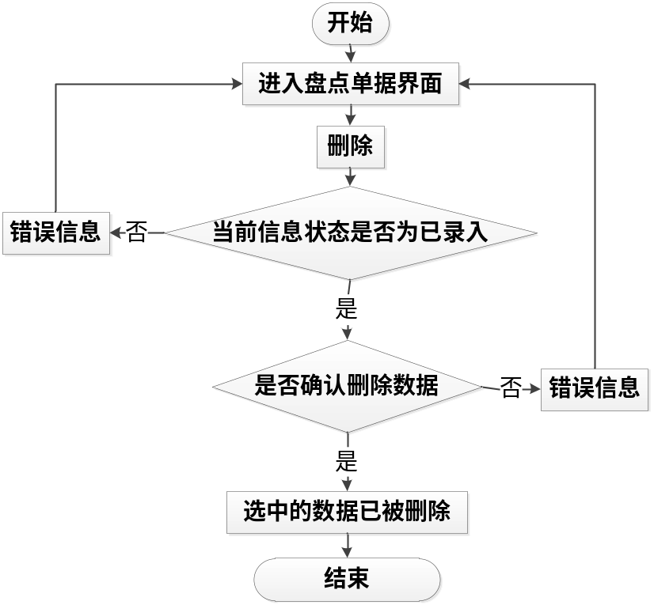

G-2-4 盘点单-查询
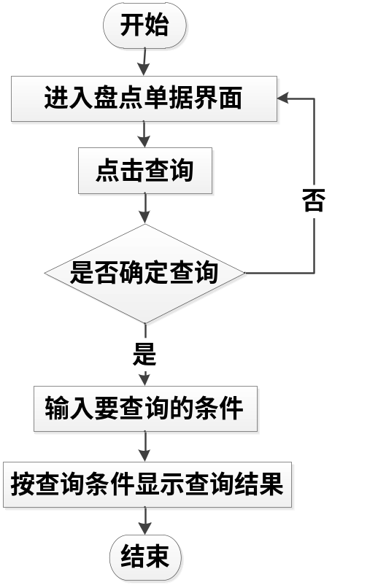

G-2-4 盘点单-审核
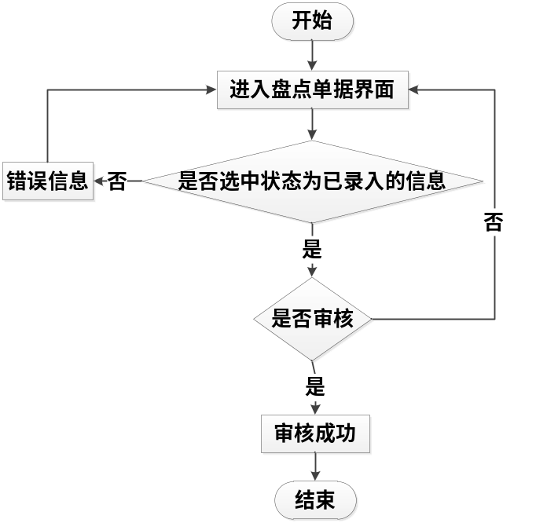
G-2-5 盘点单-反审
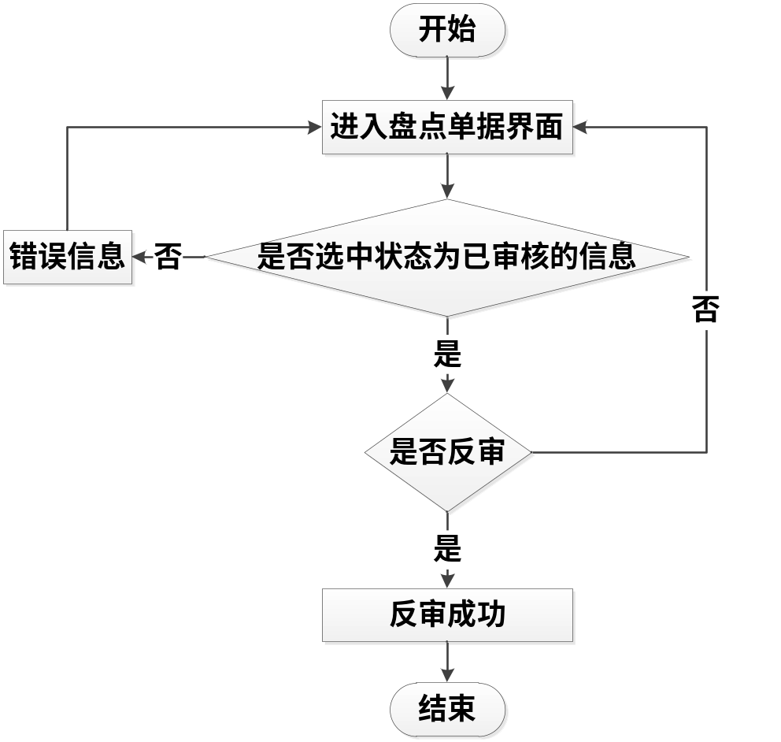
G-2-6 盘点单-确认
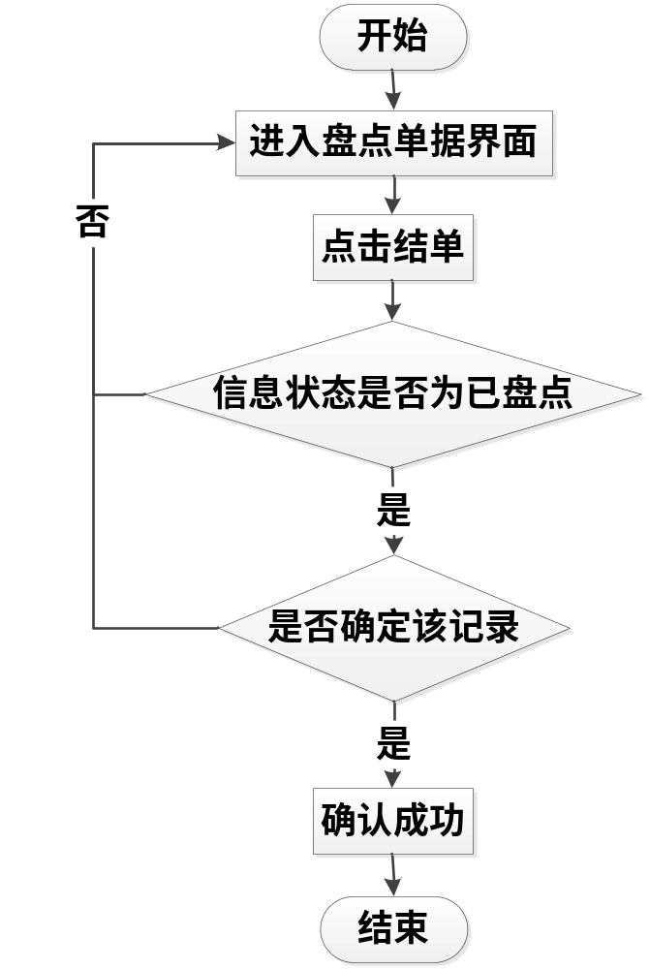

9.8 接口
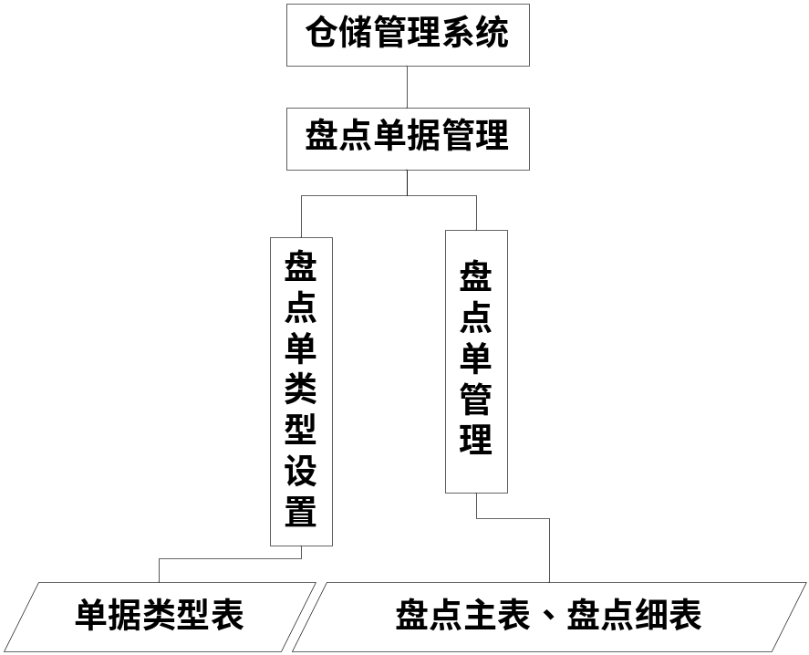

9.9 存储分配
G-1 移库单类型
数据表名 | 订单类型信息表【BillType】
主键 | BillType（订单类型）
描述
字段名称 | 字段标识 | 字段类型 | 字段长度 | 允许空 | 字段描述
订单类型 | BillTypeCode | 字符型 | 4 | 非空
订单类型名称 | BillTypeName | 字符型 | 20 | 非空
订单类别 | BillClass | 字符型 | 4 | 非空 | 0001：入库单；0002：出库单；  0003：移库单；0004：盘点单；  0005：损益单；0006：分拣单；
描述 | Description | 字符型 | 100
是否可用 | IsActive | 字符型 | 1 | 非空 | 0：不可用；1：可用
更新时间 | UpdateTime | 时间型 |  | 非空

G-2 移库单据信息
数据表名 | 盘点订单主表【CheckBillMaster】
主键 | BillNo（订单号）
描述
字段名称 | 字段标识 | 字段类型 | 字段长度 | 允许空 | 字段描述
订单号 | BillNo | 字符型 | 20 | 非空
制单日期 | BillDate | 时间型 |  | 非空
订单类型 | BillTypeCode | 字符型 | 1 | 非空
仓库编码 | WarehouseCode | 字符型 | 20 | 非空
经办人 | OperatePersonID | Guid |  | 非空
状态 | Status | 字符型 | 1 | 非空 | 1：已录入；2：已审核；  3：执行中；4：已盘点；  5：已结单；
审核人员 | VerifyPersonID | Guid
审核时间 | VerifyDate | 时间型
描述 | Description | 字符型 | 100
是否可用 | IsActive | 字符型 | 1 | 非空 | 0：不可用；1：可用
更新时间 | UpdateTime | 时间型 |  | 非空

数据表名 | 盘点订单细表【CheckBillDetail】
主键 | ID（订单明细编码）
描述
字段名称 | 字段标识 | 字段类型 | 字段长度 | 允许空 | 字段描述
ID | ID | 数字型 |  | 非空 | 自动编号
订单号 | BillNo | 字符型 | 20 | 非空
储位编码 | CellCode | 字符型 | 20 | 非空
存储编码 | StorageCode | 字符型 | 50 | 非空
商品编码 | ProductCode | 字符型 | 20 | 非空
单位 | UnitCode | 字符型 | 20 | 非空
数量 | Quantity | 数字型 | 18,2 | 非空 | 单位：支
实际商品编码 | RealProductCode | 字符型 | 20 | 非空
实际单位 | RealUnitCode | 字符型 | 20 | 非空
实际数量 | RealQuantity | 数字型 | 18,2 | 非空 | 单位：支
作业人员 | OperatePersonID | Guid
作业人员 | Operator | 字符型 | 20
开始时间 | StartTime | 时间型
完成时间 | FinishTime | 时间型
作业状态 | Status | 字符型 | 1 | 非空 | 0：未开始；1：已申请 ；  2：已完成；

9.10 限制条件
功能约束：权限约束。

9.11 测试计划
详细参照测试文档。

6 入库单据管理

6.1 程序描述

6.2 功能

6.3 性能

6.4 输入项

6.5 输出项

6.6 算法

6.7 流程逻辑

6.8 接口

6.9 存储分配

6.10 限制条件
功能约束：权限约束。

6.11 测试计划

